**Шпатлевка цементная ВЫРАВНИВАЮЩАЯ**

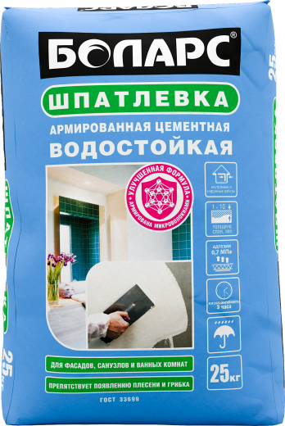

* Влагостойкая
* Для влажных помещений и фасадов
* На основе белого цемента
* Эффективна для заделки выбоин и трещин до 10 мм
* Толщина слоя: 1-10 мм

Высокоадгезионная влагостойкая цементная шпатлевка применяется при первичном шпатлевании для отделки фасадов зданий и помещений с любым уровнем влажности, а также для заделки трещин и выбоин до 10 мм. Обладает высокой адгезией и отличной паропроницаемостью. Легко разравнивается, не растрескивается, не образует усадочных трещин.

Наносится ручным способом на бетонные, кирпичные, газобетонные, оштукатуренные поверхности. Изготовлена на цементной основе с использованием высокоэффективных полимерных модифицирующих добавок.

**Технические характеристики**

|  |  |
| --- | --- |
| Цвет | светло-бежевый |
| Количество воды на 1 кг сухой смеси | 0,24-0,28 л |
| Толщина слоя | 1 – 10 мм |
| Расход | 1,4 кг/м2 |
| Время пригодности раствора к работе | не менее 2 часов |
| Время высыхания | 24 часа |
| Адгезия | не менее 0,4 МПа |
| Прочность на сжатие | не менее 6,0 МПа |
| Паропроницаемость | 0,1 мг/м*ч*Па |
| Температура проведения работ | +5°С...+30°С |
| Температура эксплуатации | -40°С...+60°С |
| Морозостойкость | не менее 50 циклов |
| Группа горючести | НГ (не горючая) |

Изготовлено на основании ГОСТ Р 33699

**Фасовка и хранение**

Поставляется в многослойных бумажных мешках по 25 кг. Срок хранения в сухом помещении в ненарушенной заводской упаковке - 12 месяцев.